**ХЛОРЕЛЛА В СПОРТЕ**

Мы хотим доказать, что применение суспензии/концентрата Хлорелла для достижения высоких спортивных результатов — это не просто реальность сегодняшнего дня, а абсолютная необходимость для возможности выступать на соревнованиях и выигрывать их.

В практике спорта сложилась система восстановления, которая имеет два направления:

1. Ускорение восстановления работоспособности спортсмена после и во время интенсивных тренировок и соревнований
2. Восстановление работоспособности после травм и заболеваний.

На чем это основано?

Известно, что при повышенных соревновательных и тренировочных нагрузках спортсмены расходуют огромное количество полезных веществ — белки, углеводы, жиры, которые состоят из огромного количества ферментов, аминокислот, витаминов.

Грамотный подбор и правильное, своевременное употребление этих веществ гарантирует быстрое восстановление спортсменов.

При современной системе 2-х и 3-х разовых тренировок в день и частых соревновательных стартах, восстановление ряда функций организма лыжников, бегунов, игроков хоккейных и футбольных команд затягивается на 2-3 дня,

причём вначале восстанавливается частота сердечных сокращений, дыхание, артериальное давление, жизненная ёмкость лёгких,

а позднее показатели основного обмена и биохимические показатели крови и мочи.

Применение восстановительных средств должно не мешать тренировочному и соревновательному процессу, а помогать ему, повышая скорость восстановления.

На основании проведённых исследований и собственных наблюдений мы сделали вывод, применение концентрата/суспензии Хлорелла в спорте позволит получить биотехнологию и методику, совместимую с уже действующими, которая даст возможность:

-быстро восстанавливаться после тяжелых травм и болезней,

-поддерживать и восстанавливать спортивную форму,

-предохранять спортсменов от простудных заболеваний и любых видов гриппа.

-выводить из организма продукты интоксикации

-получать значительные энергетические ресурсы.

Это позволит планировать, как результаты, так и тренировочный процесс.

**Хлорелла не является допингом!**

Применение суспензии хлорелла для достижения высоких спортивных результатов — это не

просто реальность сегодняшнего дня,а в связи с допинговыми скандалами,насущная необходимость.

Микроводоросль Хлорелла, повышая иммунную систему организма, быстро разлогая и выводя из организма продукты интоксикации, полученные в результате больших нагрузок в ходе тренировок и соревнований, позволяет мобилизовать внутренние ресурсы организма, достигать результатов, которые ранее могли быть возможны только при применении стимулирующих средств.

Это позволит планировать, как результаты, так и тренировочный

процесс, пополнять энергию спортсменов, но и очень быстро выводить продукты окисления и интоксикации (молочная, мочевая кислоты и т.д.), вырабатываемые организмом во время больших нагрузок.

**Но и это еще не всё.**

Благодаря такому веществу, как **хлорофилл**, организм будет получать достаточное количество кислорода, который будет вместе с кровотоком доходить до каждой клеточки спортсмена и просто станет невозможным выражение — кислородное голодание.

Мы выращиваем ЖИВЫЕ клетки микроводоросли ХЛОРЕЛЛА в чистом виде, размер клетки 2-5 микрон, в последствии отделяем их от питательной среды, не разрушив клеточную стенку, оставляем их в живых и получаем ЖИВУЮ БИОМАССУ.  
  
На основе этого выпускаем 2 вида продукта  
1.«Зелёное Солнце» (Живая биомасса Хлорелла)  
2.Напиток «Chlorella100%»(различная концентрация,плотность)

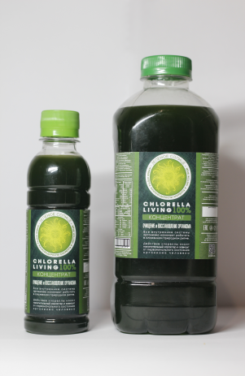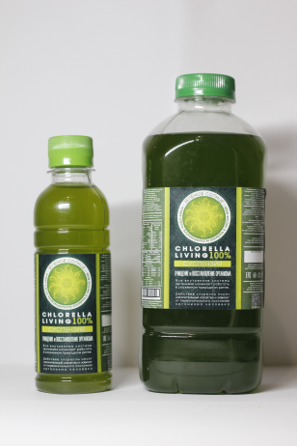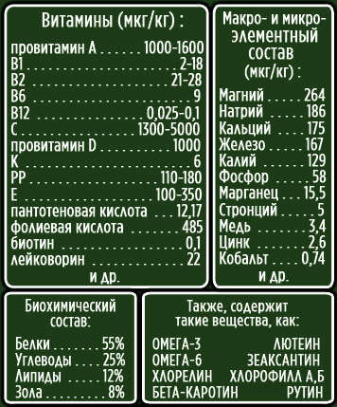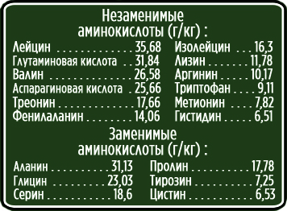

**Применяя суспензию хлореллы во время соревнований, спортсмены смогут восполнять недостаток энергетических элементов по ходу соревнований,**

**употребляя её в малых дозах 50 - 250мл**.

**Если вкратце охарактеризовать механизм работы микроводоросли хлореллы, то он будет выглядеть так.**

**На фоне оздоровления и очищения организма от шлаков и токсинов,**

**за счёт повышения иммунной системы и насыщения организма выдающимся витаминным комплексом, широким набором макро и микроэлементами, большим количеством высококачественного, легко усвояемого растительного белка,содержащего все незаменимые аминокислоты,**

**оздоровительно-энергетический препарат «Chlorella100% Зелёное Солнце» позволит получить ту, нужную энергетику для спортсменов, которая поможет им добиваться выдающихся результатов в спорте.**

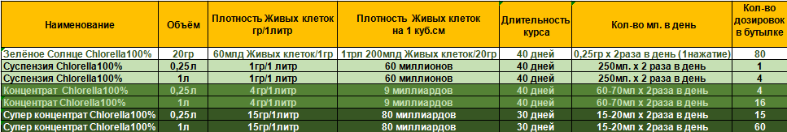

**ИП Князьков Евгений Тамазович ИНН 594702349680**

**Тел. +79194643064\+79824671771**

**[e-mail:chlorella100@mail.ru](mailto:chlorella100@mail.ru)**

**Пермский край г.Очёр**